Ik krijg geen geluid naar tv via HDMI-kabel.
Ik heb het forum gelezen, alleen, kan ik die audio HMDI-output bij ‘afspeelapparaten’ niet instellen, want het staat er gewoonweg niet.
Bij aansluiting met mijn hdmi-kabel heb ik volgend scherm:
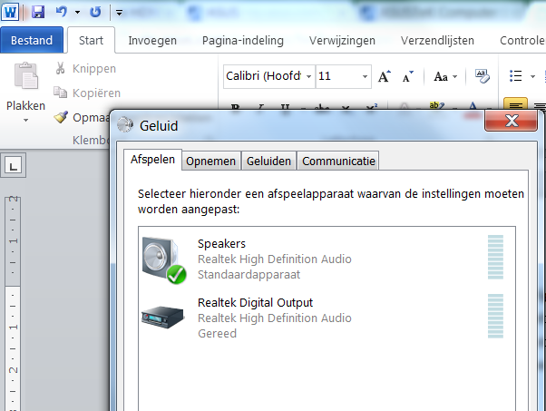
Als ik die op realtek digital output zet, heb ik helemaal geen geluid.
Het meest vreemde is dat het lange tijd is gelukt, en nu plotseling niet meer.
Iedereen spreekt over die hdmi-output, maar wat als je die niet ziet?

